Муниципальное автономное учреждение дополнительного образования
«Центр творчества»

Методическая разработка
воспитательного мероприятия по техническому творчеству
«Квест-игра «Технарики»»

методист
Артюгина Наталья Николаевна
методист
Котельникова Наталья Сергеевна,
заместитель директора
Сергеева Елена Анатольевна

Вологда – 2021
- Введение

Квест-игра «Технарики»

Цель: популяризация детского (юношеского) технического творчества, знакомство обучающихся города Вологды с деятельностью учреждения по технической направленности.

Задачи:
- расширение кругозора детей и молодежи в технической сфере (авиамоделирование, радиоконструирование, робототехника и др.)
- привлекать и стимулировать детей и молодежь к занятиям техническим творчеством;
- содействовать реализации творческого потенциала обучающихся и профориентации в технической отрасли;
- увеличение количества детей, обучающихся по дополнительным общеобразовательным программам технической направленности.

Возраст участников квест-игры: 7-10 лет.
Состав команд: 6 человек.

Содержание воспитательного мероприятия:

Форма проведения мероприятия — командная игра. Участники игры готовятся по следующим темам: начальное техническое моделирование, редкие и исчезающие животные.

Мероприятие предназначено для ознакомления обучающихся с направлениями технического творчества, реализуемыми в МАУ ДО «Центр творчества». Данное мероприятие проводится в форме квеста.

Квест – это приключение, как правило, игровое, во время которого участнику или участникам нужно пройти ряд препятствий для достижения какой-либо цели, игроку необходимо проявить смекалку и преодолеть разного рода трудности, чтобы добраться до условного «сокровища» или стать повелителем мира. Английское слово Quest означает «вызов, поиск, приключение».

Квест проводится в специальных кабинетах, оборудованных по различным направлениям технического творчества (авиамоделирование, радиопеленгация, лего-конструирование).

Участникам необходимо пройти испытания на 4 тематических этапах. Участники получают маршрутный лист, в котором определен порядок прохождения маршрута.

На каждом этапе обучающиеся выполняют определенное задание. За успешное прохождение этапа игроки получают «ключ», который им поможет при выполнении заданий заключительного этапа «Лего-конструирование».

В связи с тем, что большое внимание уделяется экологическому воспитанию подрастающего поколения, в ключах-подсказках будет зашифрована информация о редких или исчезающих животных. После получения 4 ключей, участники должны определить, о каком животном идет речь, и сделать его из Лего-конструктора.

- Основная часть

Ход мероприятия:

Ведущий: Добрый день, уважаемые участники квеста! Мы рады Вас видеть в МАУ ДО «Центр творчества».

В необычном Центре творчества,
Дверь открыта каждый день!
В этом доме занят каждый
Очень уж работой важной:
Пилят, клеят, выжигают,
Конструируют, паяют.
Знают правила движенья,
Как таблицу умноженья!
Каждый хочет отличиться,
И здесь есть чему учиться:
Можно строить корабли –
Ювелиры здесь нужны…
Если хочешь отличиться,
То придется потрудиться!
В необычном Центре творчества
Место есть талантам всем!

Сегодня мы проводим квест-игру «Технарики». В игре участвует 4 команды, по 6 человек каждая. Команда получает маршрутный лист, в котором обозначены номера кабинетов, в которых проходят испытания участников. Ваша задача: на каждом из этапов получить «ключ»-подсказку, который вы будете использовать на заключительном, самом сложном этапе.

1 этап. Авиамоделирование

Задание:
Ответив на вопросы по теории авиамоделирования, игроки приступают к выполнению практической части этапа – конструированию самолета (из бумаги). Затем игроки должны попасть изготовленными самолетами в «мишень» (обруч).

Вопросы:
Ребята, что вы видите на экране? (Самолет) А самолет – это какой вид транспорта? (Воздушный)
А как называют человека, который изобрел, сконструировал самолет? (Правильно, авиаконструктор). А как называют человека, который управляет самолетом? (Пилот)
Каждый из вас сейчас побывает в роли авиаконструктора и пилота. Каждый из вас получит лист бумаги. Вам нужно сделать бумажный самолёт, и осуществить перелёт с аэродрома на аэродром. Каждый участник, стоя в обруче должен попасть изготовленным самолетом в другой обруч, который находится на определенном расстоянии. Каждому дается две попытки – пробная и зачетная. Каждое попадание – один балл. За три балла дается «ключ».

2 этап. Судомоделирование

Ребята, давайте, рассмотрим корабль. Кто знает, какие части есть у корабля? (корма, якорь, палуба, иллюминатор, нос, мачта, штурвал, каюты).
Части корабля мы изучили, теперь давайте будем конструировать корабль самостоятельно.

Задание: используя технологическую карту сборки, участники сообща выполняют в технике «оригами» водный транспорт. «Ключ»-подсказка дается за правильно выполненное изделие. В случае невыполнения задания, команде предоставляется дополнительная возможность получить подсказку: составить 2-3 пословицы из разрезанных частей.

Варианты пословиц:

Под лежачий камень и вода не течет
Уменье и труд все перетрут.
Дело мастера боится.
Скоро сказка сказывается, да не скоро дело делается.
За двумя зайцами погонишься - ни одного не поймаешь..
Мала пчелка, да и та работает.

3 этап. Робот

Робот – это устройство, которое способно самостоятельно выполнять определённый комплекс задач.
Удивительно, но первый робот возник ещё до понимания электричества. Официально он был создан примерно в 400-350 годах до н.э. Изобретателем был греческий математик Архит. Он создал фигуру деревянного голубя, которая перемещалась в воздухе с помощью пара. Это также был первый случай в изучении того, каким образом птицы способны летать. Отец механической инженерии.

Ребята, а вы хотели бы изобрести робота? Мы вам предоставим такую возможность. Для начала попробуем создать модель робота на бумаге.

Задание: нарисовать робота, используя только геометрические фигуры. После того, как робот будет готов, детям дается задание подсчитать количество использованных геометрических фигур. (Жюри оценивает оригинальность и количество использованных геометрических фигур). «Ключ»-подсказка дается за правильно выполненное задание.

4 этап. Радиооператоры

Ребята, как называется азбука, состоящая из знаков: точек и тире? Кто её изобрел? (более 100 лет назад американский ученый изобрел странную азбуку, которая состоит из знаков: точек и тире. По фамилии ученого азбуку назвали Азбукой Морзе. Она применяется и сейчас и в армии и на флоте).

Давайте сейчас поближе познакомимся с этой азбукой.

Давайте представим, что мы находимся на корабле морского флота, на которой все должны знать азбуку Морзе и вам пора освоить азбуку Морзе. Перед вами находится алфавит азбуки Морзе. Ваша задача правильно расшифровать слова и составить из них пословицу. Кто разгадает правильно тот и получит» ключ».

Варианты пословиц

Технику любишь — мастером будешь.
Техника сильна, когда в умелых руках она.
Технику знай и про штык не забывай.
На технику надейся, а сам не плошай.
Техникой владеешь — все преодолеешь.
Чтобы доброе жито жать, надо технику изучать.
Кто с техникой дружит, тому она верно служит.
Близко то время, ребята, когда в музей, пойдет лопата.
Техники много на поле боя, а в тылу готовится вдвое.
Технику поймешь — далеко пойдешь.

5. Лего-конструирование.

Заключительный этап, на котором работают одновременно все команды.

Задание:
- участники должны угадать, о каком животном идет речь в ключах-подсказках,
- собрать из деталей Лего-конструктора данное животное,
- продемонстрировать собранное животное и рассказать о его отличительных особенностях.
Время выполнения задания: 15-20 минут.
Критерии оценивания: соответствие замысла «ключам», время и качество выполнения, реалистичность.

- Приложение

Варианты «ключей»-подсказок

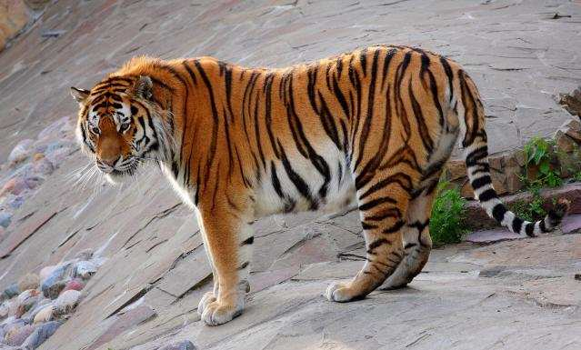

Длина тела взрослого животного от головы до кончика хвоста достигает 2,7—3,8 м. Весят взрослые особи от 180 до 200 кг, достигая высоты в холке 90-105 см. Гибкое вытянутое тело на невысоких лапах, длинный хвост, круглая голова с короткими ушами, очень густая шерсть – отличительные признаки данного животного. Острота ночного зрения у данного животного в 5 раз выше, чем у человека. Научно доказано умение животного различать цвета.

Для полноценного питания этому животному требуется около 10 кг мяса в день. Чтобы соблюдать такую диету, этому животному приходится большое количество времени уделять охоте, в среднем лишь каждая 10-я попытка заканчивается удачей. В его рацион входит крупный рогатый скот, мелкие млекопитающие. При их отсутствии удовлетворяется рыбой, лягушками, мышами, птицами и даже плодами растений. Обычно тащит добычу к воде и прячет недоеденные остатки перед сном.

Забота о потомстве и воспитание детенышей – удел самки. Рождаются малыши беспомощными и слепыми, весом около 1кг. Питаются материнским молоком до 5-6 месяцев, хотя уже к двум месяцам могут есть мясо, приносимое матерью

Относится к семейству кошачьих. Наиболее часто его можно встретить в лесистой местности, окружающей берега рек Амур. Имеет полосатый окрас.

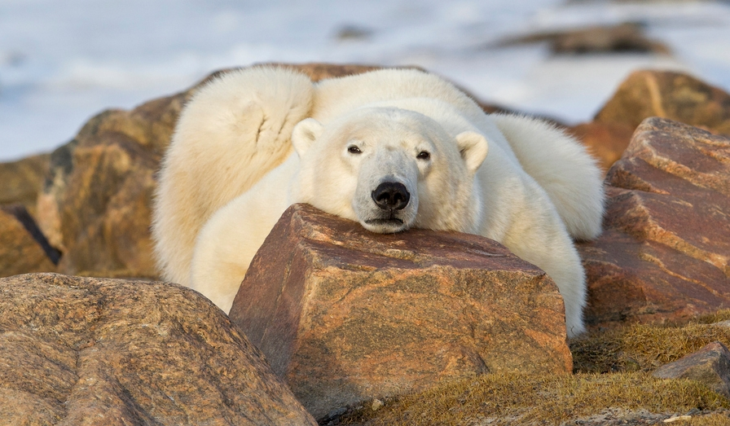

Это один из крупнейших хищных млекопитающих. Некоторые экземпляры могут достигать массы в одну тонну, но обычно средний вес самцов 450 кг, самок – 300 кг. Длина тела самцов 2–2,5 м, самок – около 1,5 м.

Эти животные ведут кочевой образ жизни, обитая на дрейфующих льдах, которые переносят их на огромные расстояния. Из-за своих размеров они кажутся неповоротливыми, но это не так. Они достаточно быстро бегают, проходя до 30 км в день. Строение ног и ступни позволяет преодолевать любые снежные преграды. Эти животные – отличные пловцы, в ледяной воде они могут проплывать до 80 км. Гребут они передними лапами, а задними управляют движением.

Подкожный жир и уникальная шерсть спасают этого животного от жестоких морозов. Основной пищей служат тюлени. Поймать взрослых особей нелегко, поэтому им приходится часами лежать у лунки, ожидая, когда голова тюленя появится из воды. Не брезгуют они и выбросившимися на берег китами, лишайниками, мхом, ягодами. Ловят рыбу, а также плавающих птиц, ныряя от них на некотором расстоянии и нападая снизу.

Это животное не имеет других врагов, кроме человека. Во многих странах охота на него запрещена. При встрече с людьми проявляет любопытство, но предпочитает уйти. Если хищник голоден, он может напасть на человека. Продолжительность жизни в дикой природе составляет в среднем 15–20 лет, но некоторые особи доживают до тридцатилетнего возраста.

В связи с глобальным потеплением климата арктические льды стремительно тают. Для этих животных это означает потерю привычной среды обитания и большие трудности в добывании пищи.
Шуба белая, но летом под воздействием солнечного света может пожелтеть.

